Wesele w rustykalnym stylu
Planowanie i organizowanie wesela może przysporzyć wiele problemów. Jak się przed tym ustrzec? Znalezienie motywu przewodniego i konsekwentne trzymanie się ustalonych zasad, pomoże zaoszczędzić wiele czasu. Ciekawym pomysłem jest wesele w rustykalnym stylu, które z roku na rok zyskuje na popularności, zachwycając wszystkim swoją prostotą i elegancją. Zobacz, jak je zaplanować!

Wesele w rustykalnym stylu, czyli powrót do natury
Zastanawiasz się, jak naprawdę wygląda wesele w rustykalnym stylu? Co wpływa na jego popularność? Dlaczego coraz więcej osób się na nie decyduje? Po pierwsze - prostota! W tym wypadku nie mowy o ozdobach w kolorach tęczy, czy sztucznych kwiatach. Sielski klimat wsi tworzony jest głównie za pomocą drewna i roślin. Palety, beczki i skrzynki drewniane znalazły swoje zastosowanie jako dekoracja, tworząc klimat wiejskiej chaty. Przy aranżacji wesela w rustykalnym stylu, często sięga także po dary lasu. Mech, ściółka leśna, szyszki, kwiaty polne - wszystkie te elementy tworzą niezapomniany klimat i zbliżają z naturą.

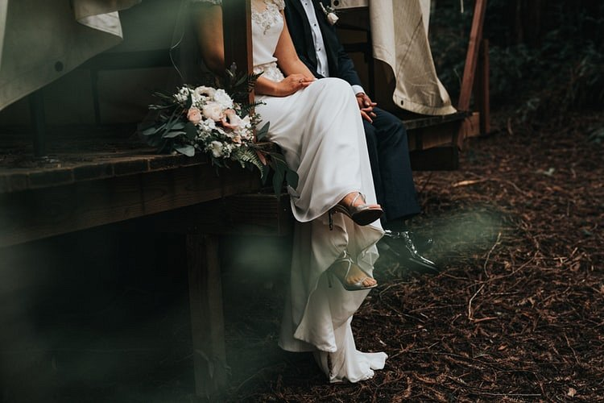
W prostocie siła!
Wesele w rustykalnym stylu to pewnego rodzaju kult wsi. Przyszłe pary młode chcą spędzić ten wyjątkowy dzień z dala od miasta, odpoczywając od gwaru i pośpiechu dużych aglomeracji. Motywem przewodnim wesel rustykalnych jest powrót do natury i wszystkiego, co ma związek z przyrodą. W tym wypadku nie ma mowy o przepychu i sztuczności. Główną zasadą jest to, aby do wnętrza przenieść jak najwięcej darów natury w jak najbardziej surowej postaci.
Wesele w rustykalnym stylu - jak je zaplanować?
Ważną kwestią jest wybór miejsca, które w pełni odda klimat wsi i przeniesie gości w bajkowy świat natury. Co więcej, warto zadbać także o dekoracje, całkowicie oddające temat motywy przewodniego. Nie bez znaczenia są zaproszenia, które też stanowią pewnego rodzaju ozdobę. Należy pamiętać o tym, że najlepszy efekt zostanie osiągnięty wtedy, kiedy wszystko będzie spójne. Ubiór pary młodej powinien kolorystycznie wpisywać się w klimat. Mile widziane odcienie bieli, brązu, złota, zieleni - wszystkie odcienie ziemi. Wesele w rustykalnym stylu to połączenie minimalizmu i elegancji. Jedno jest pewne - tego typu estetyka robi wrażenie!

